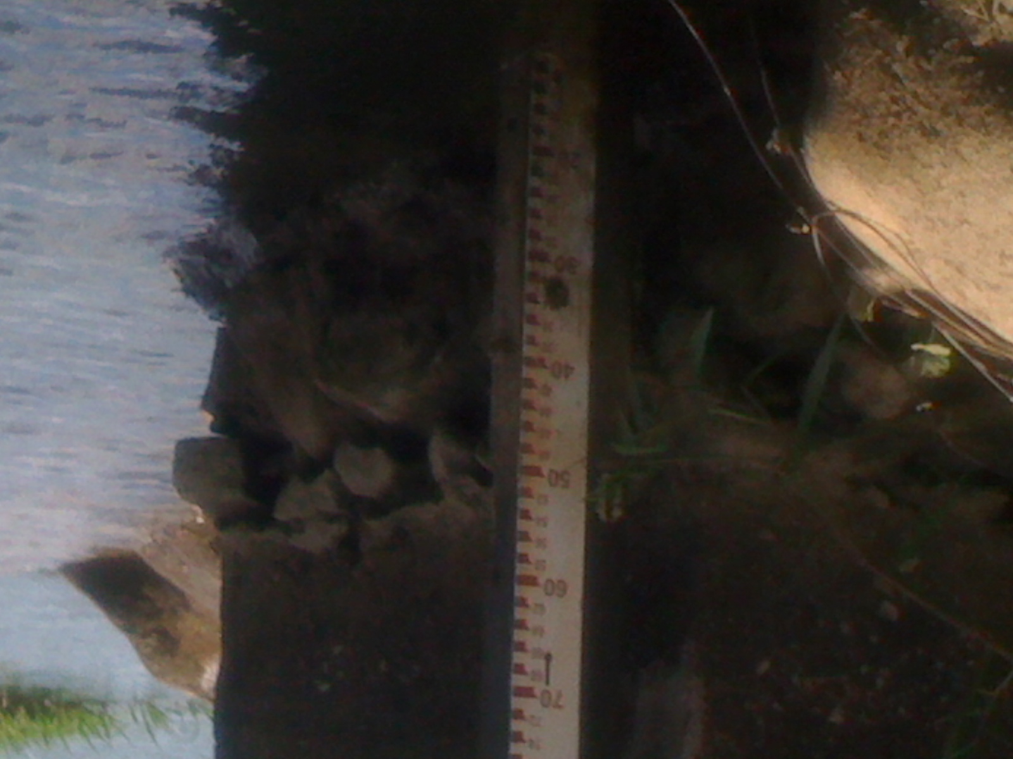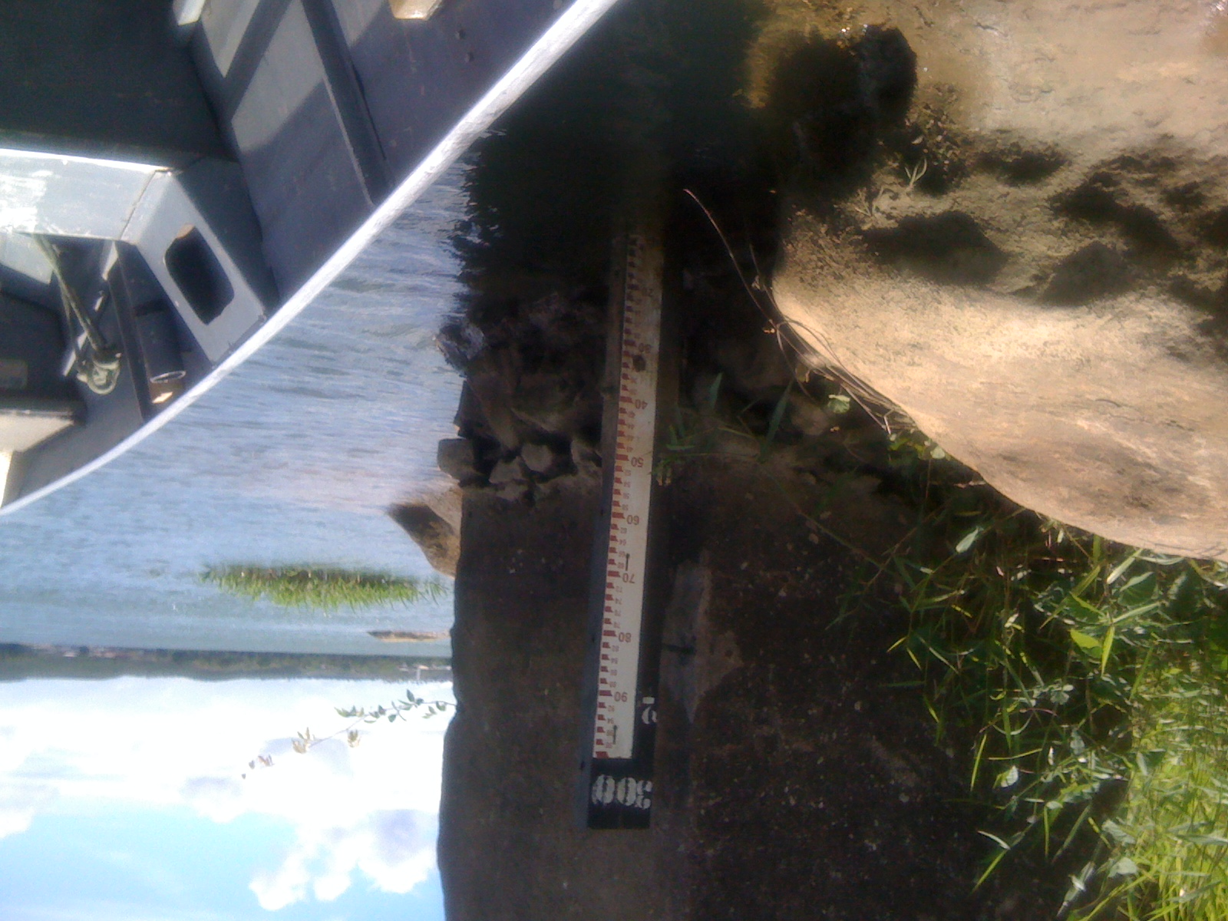
01– Detalhe da régua da estação fluviométrica Penedo (24/12/2012) | 02 – Detalhe do lance 1/3 da estação penedo (24/12/2012)

